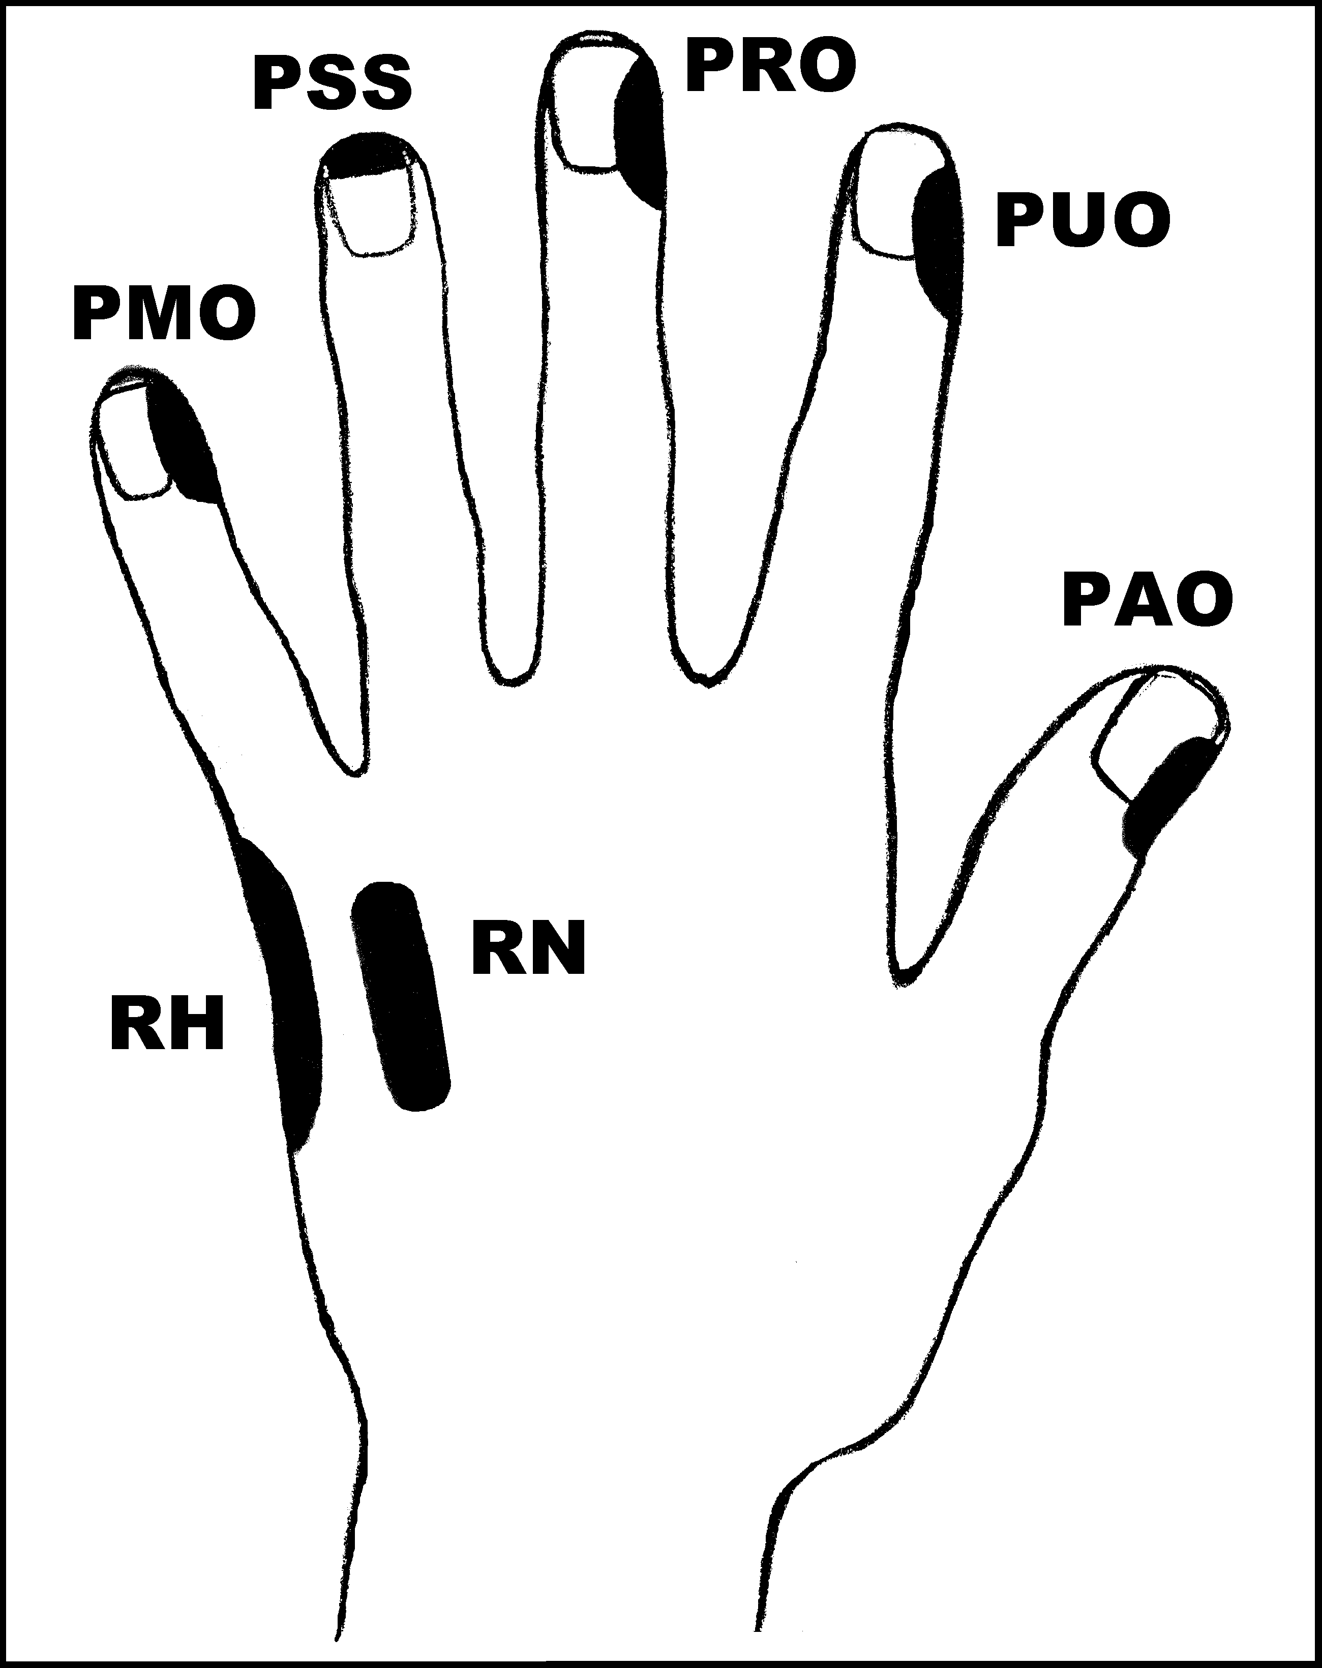
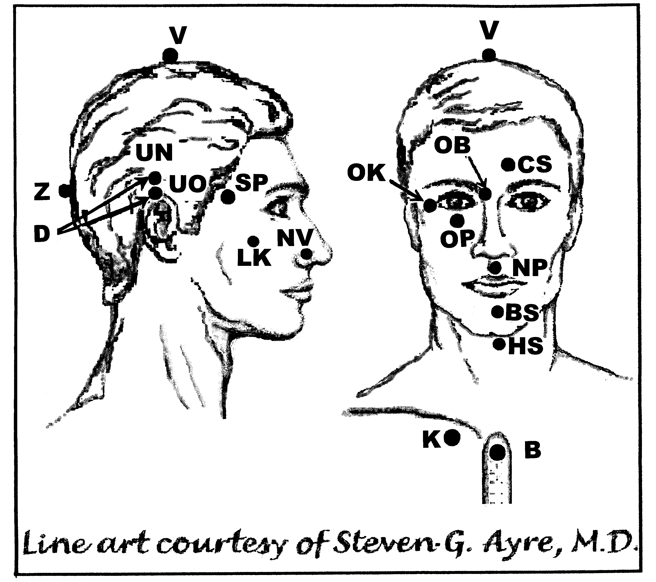
Předpisy na Hemoroidy

Nejvhodnější doba k aplikaci: 2
UrV-075 ŽN

Poklepejte všechny předpisy minimálně 1x denně 7 dnů.

Použijte pouze jednu z následujících dvou možností: Poklepávejte buď:
BS a NP 10x, RN 150x a všechny ostatní body 40x,
nebo BS a NP 15x, RN 225x a všechny ostatní body 60x

Předrecepty:

D, CS, UN, UO, BS, NP, PMO, RH, PAO, D, K

PAO, RH, PMO, PRO, PUO, D, UN, UO, OK, OB, OP, K

Předpis na Hemoroidy

os: RH, PUO, PMO, D, CS, D, OK, BS, K

